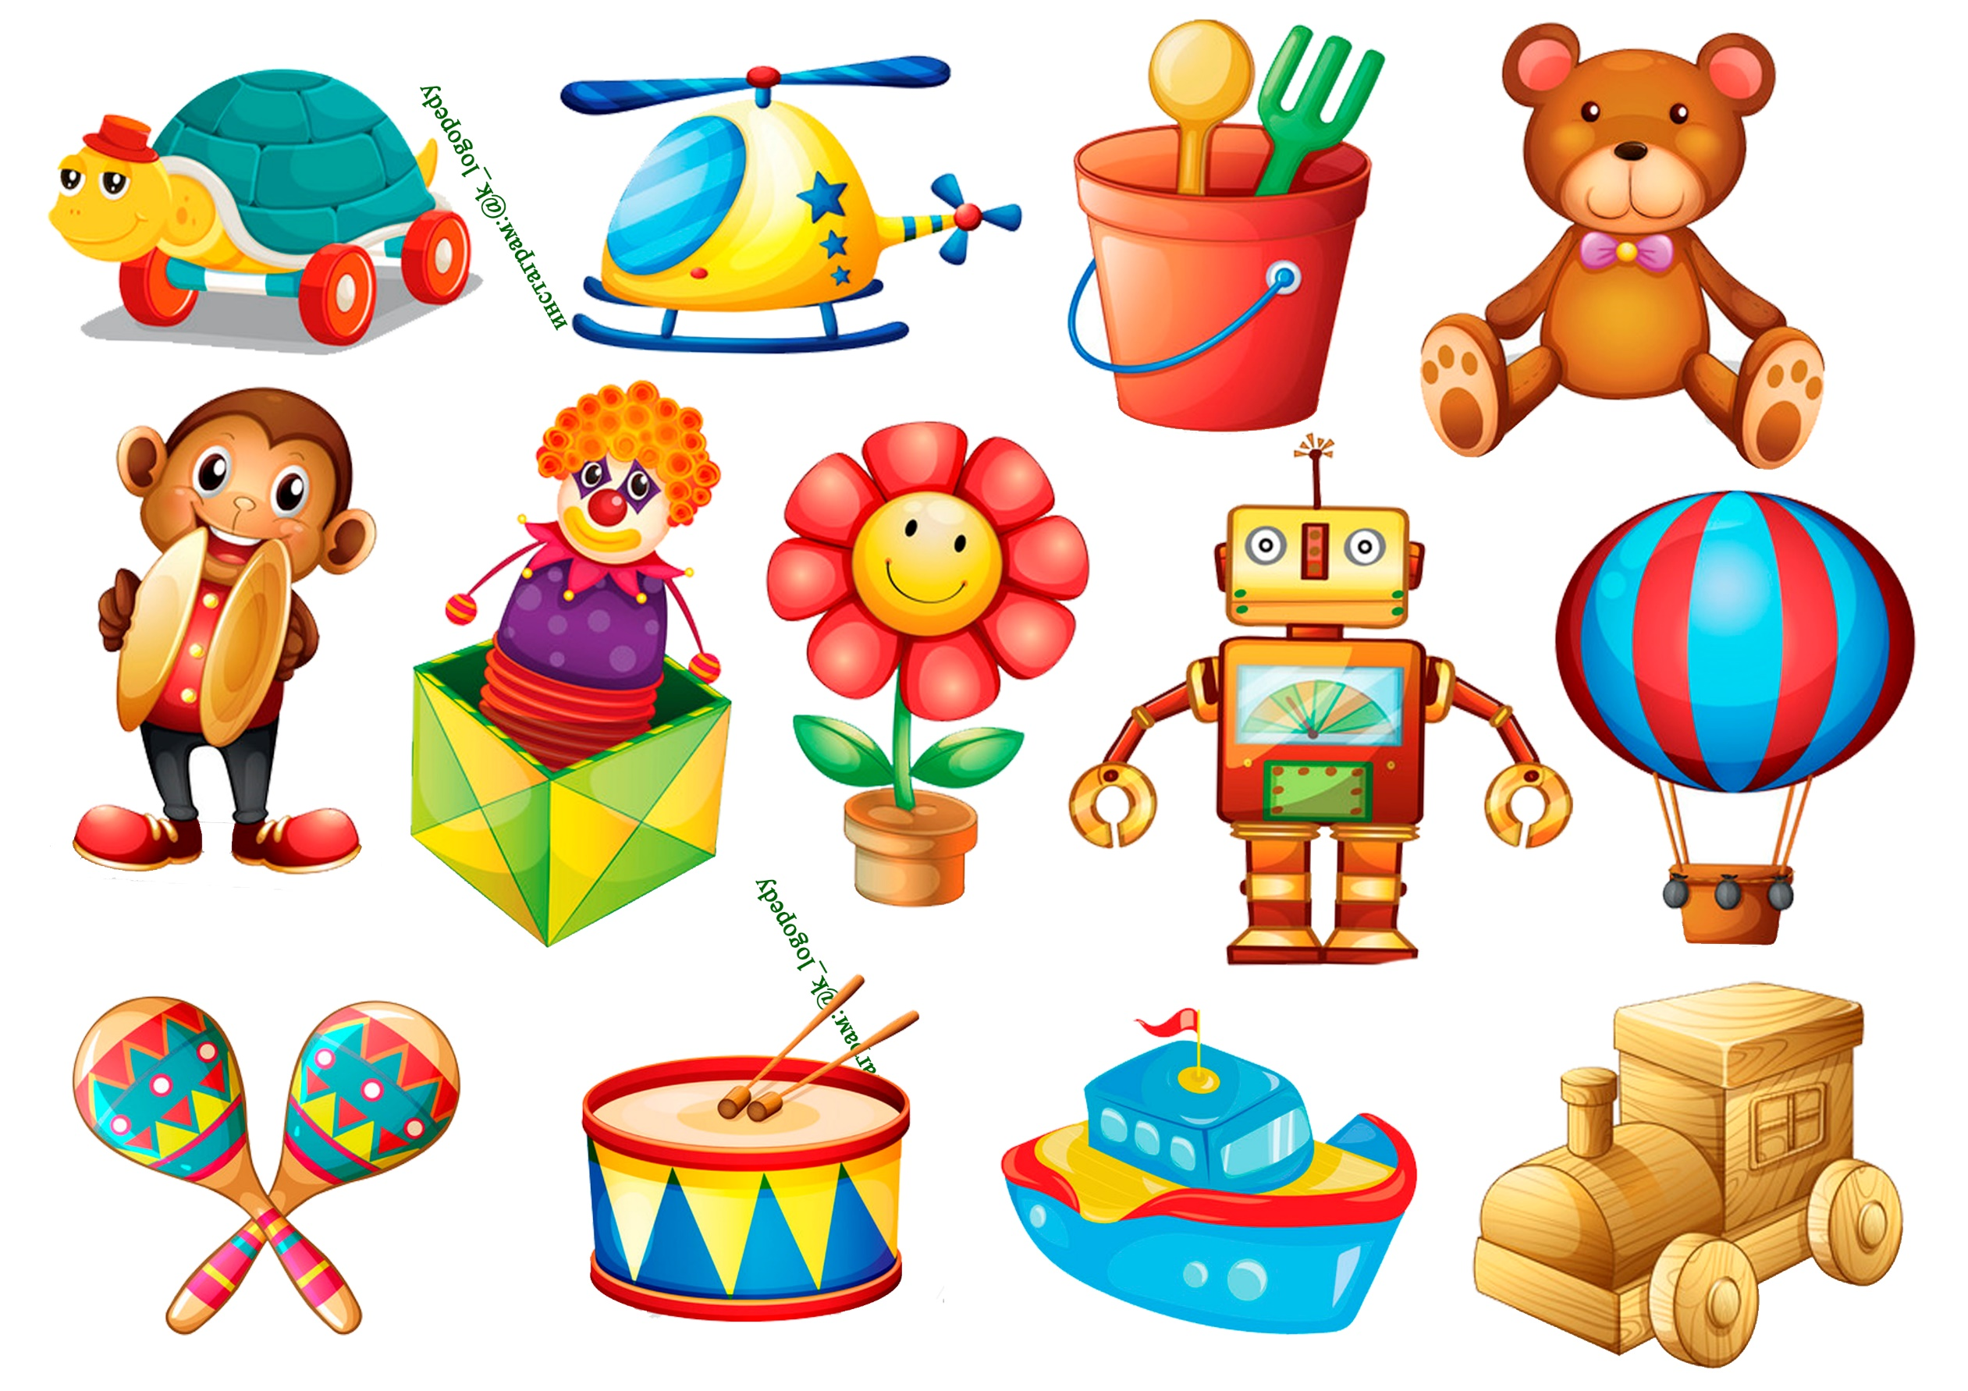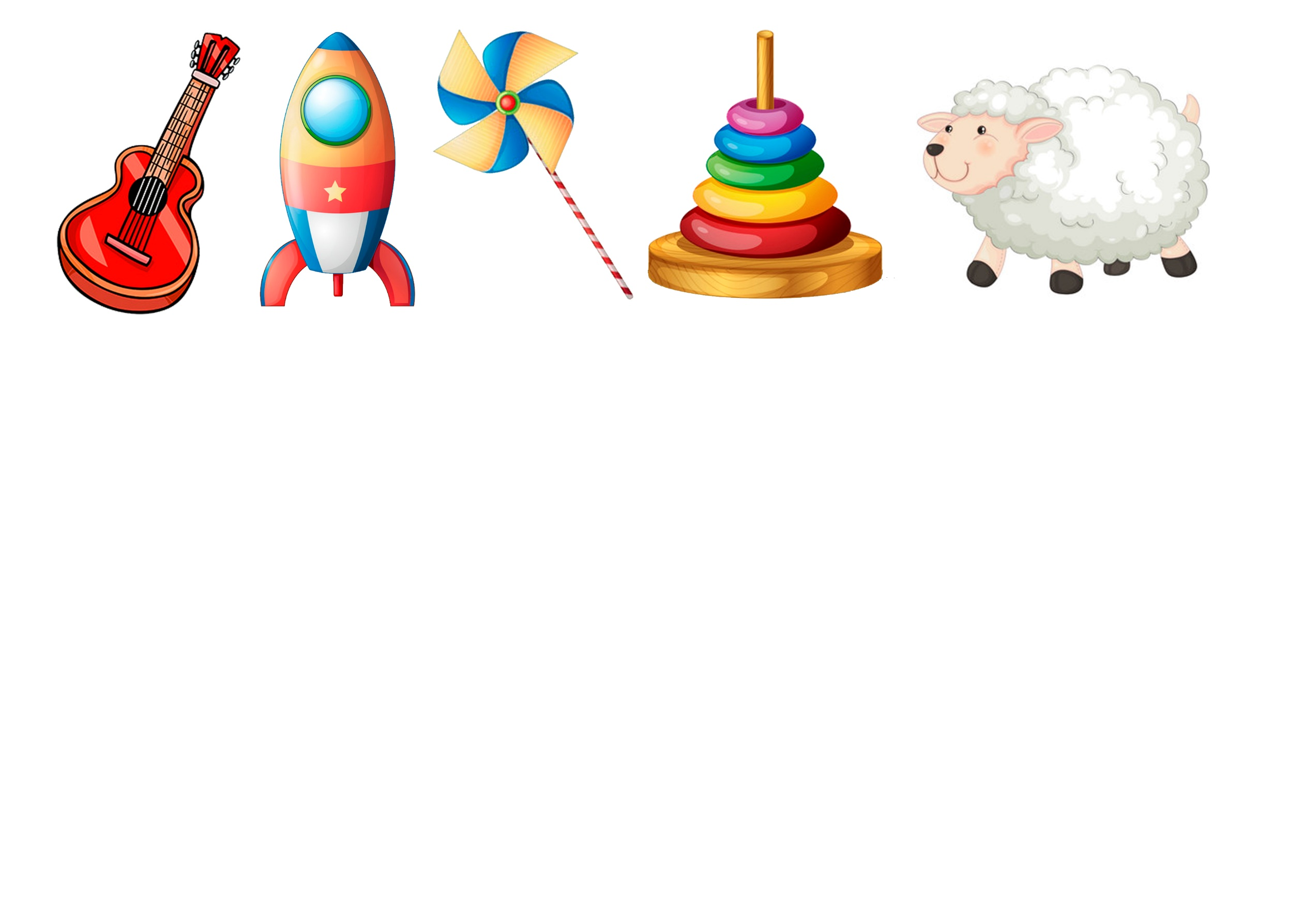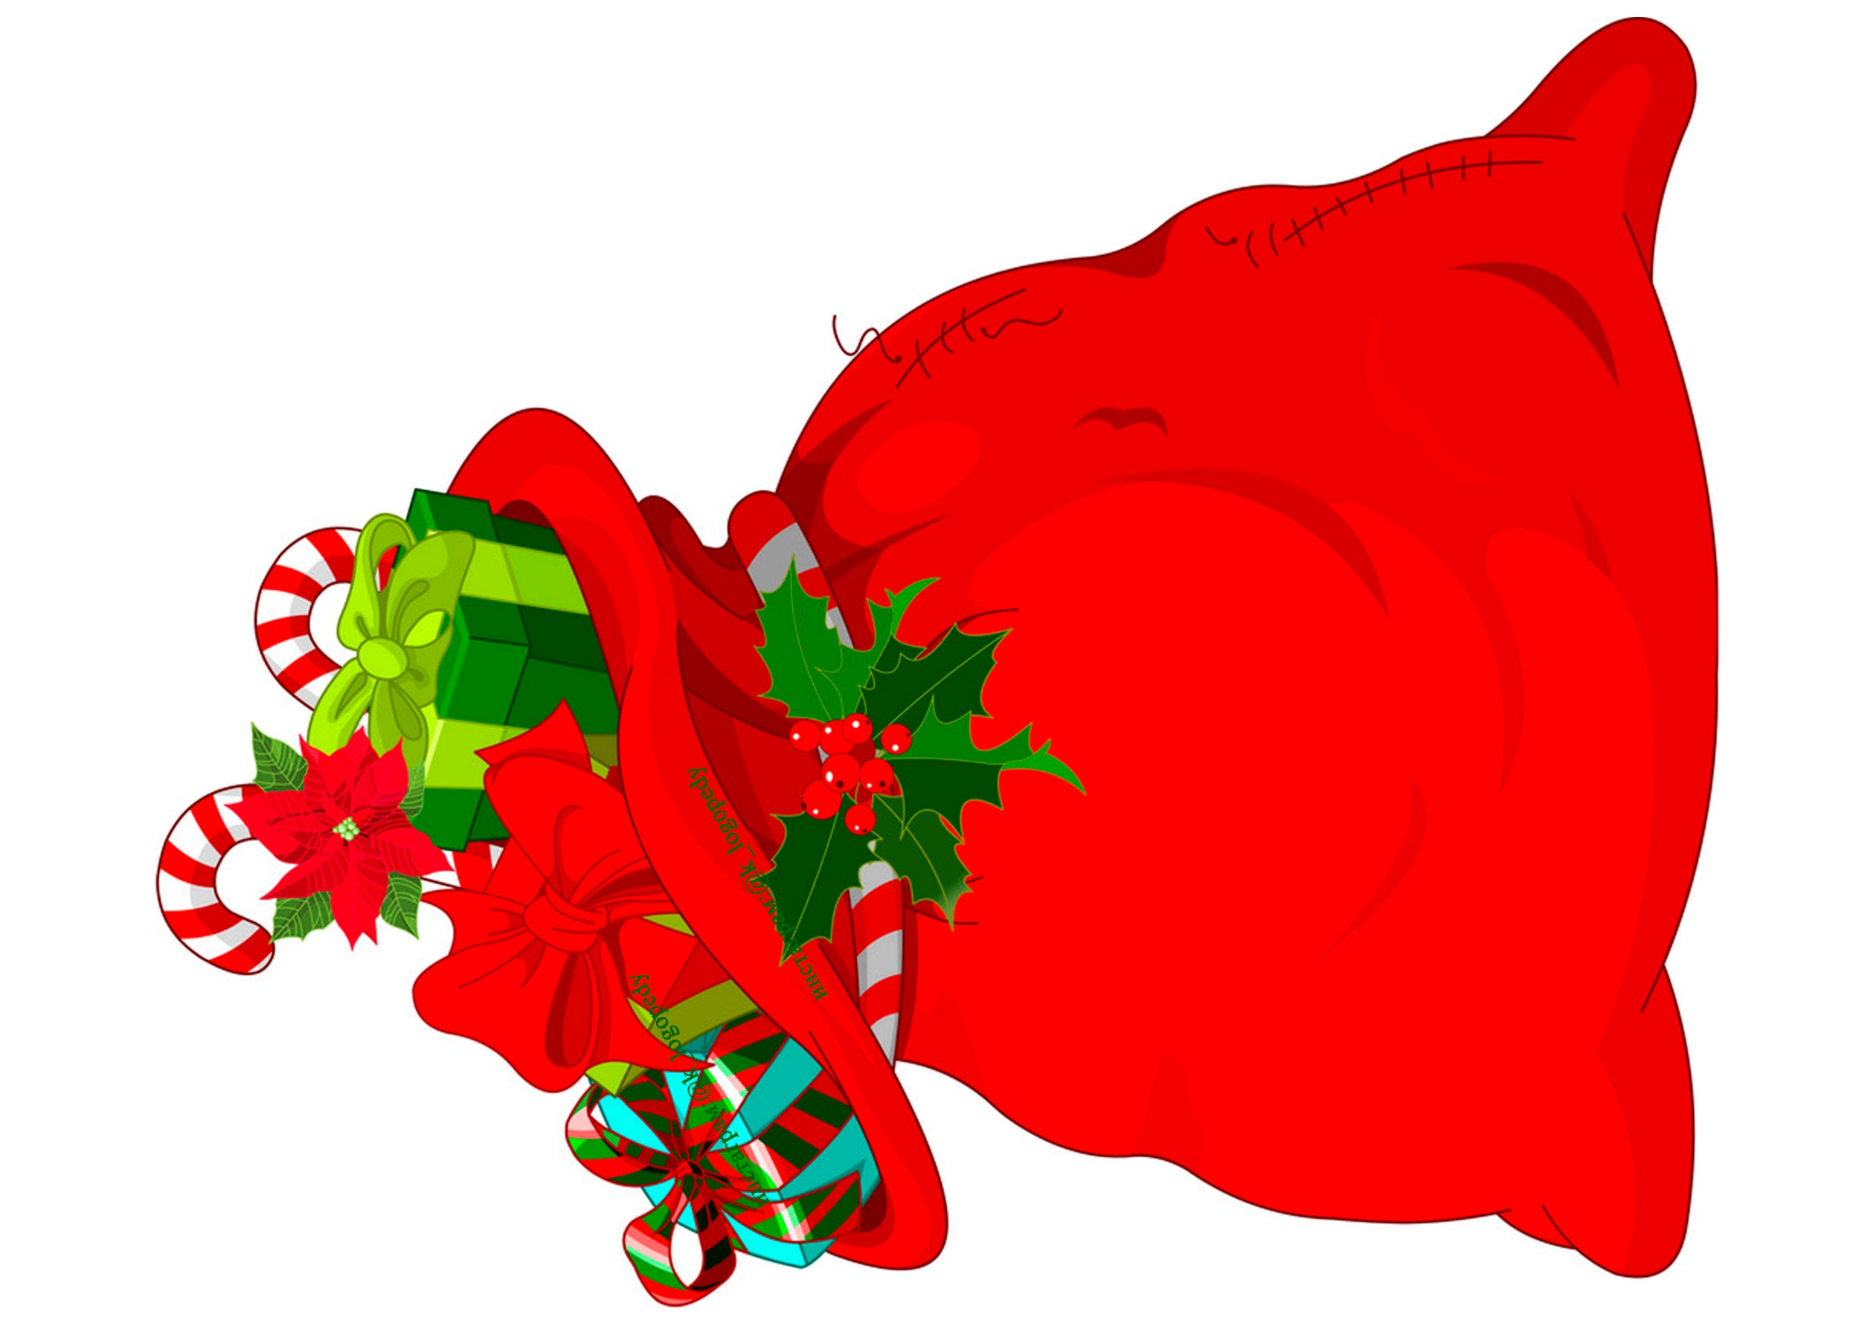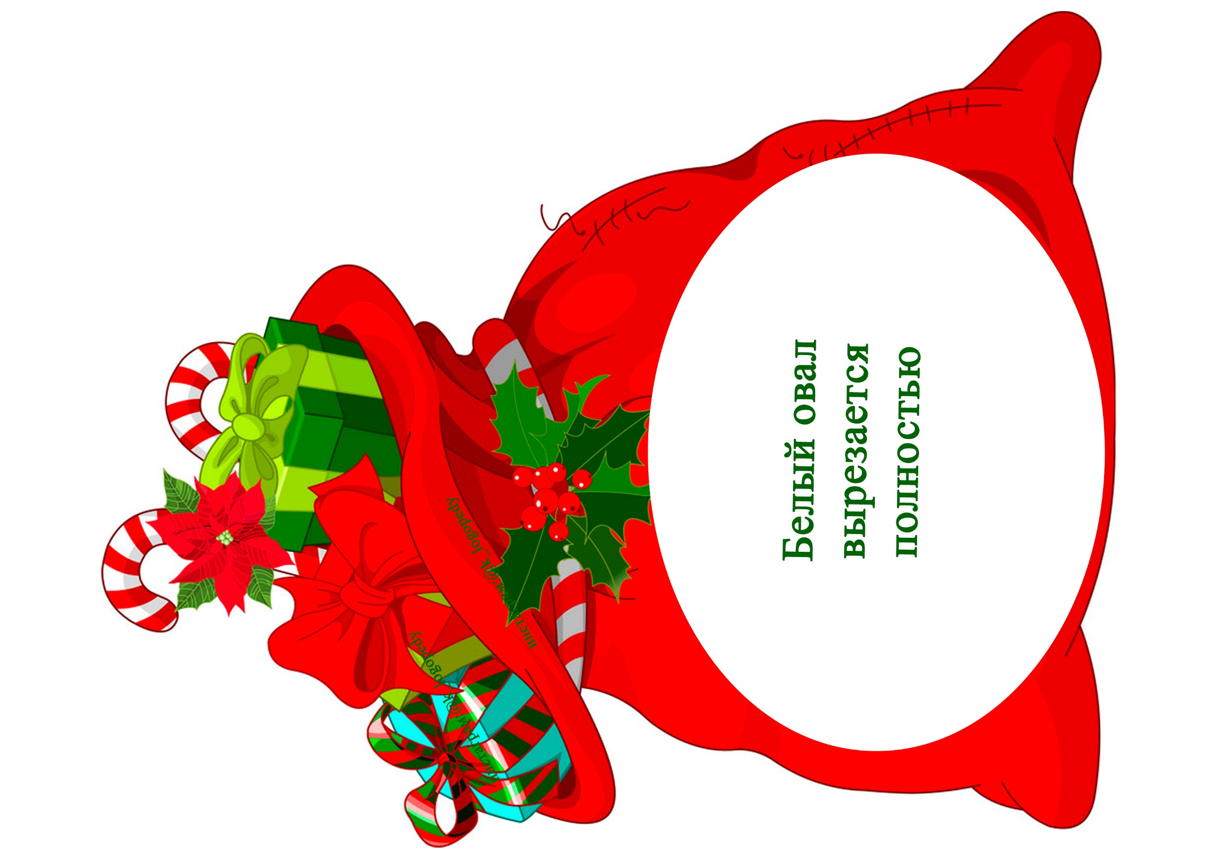

ДЕД МОРОЗ
Автор: Сыщенко Ангелина Евгеньевна
Цель игры: Автоматизация звука Р в словах
Речевой материал: Тортила, вертолет, ведро, бурый мишка, мартышка, клоун-жонглер, ромашка, робот, шар, маракасы, барабан, корабль, паровоз, гитара, ракета, вертушка, пирамида, баран.
Ход игры: Посмотри на картинку. Кто на ней изображен? (Беседа по картинке). Дед Мороз спешит к детям, чтобы подарить игрушки. Давай посмотрим, что же у него в мешке? Какие подарки он подарит детям?
(Мешки крепятся друг на друга липучками)

